中國文化大學赴韓交換留學報告書
交換時間 | 114/2~114/12 | 交換大學 | 慶熙大學
學號 | B2400451 | 姓名
宿舍費 | □免繳  □需繳(1學期 ₩1290000) | 語學堂 | □無 □有(費用  1期 ₩ 1890000 )
抵達韓國的情況(例：機場接機、宿舍、學校環境)
學校有提供機場接機服務，但我選擇獨自搭乘機場6002巴士（單趟約₩17000）到清涼里站前廣場，再轉搭計程車約十五分鐘車程到世和園宿舍正門。宿舍報到時須先到二樓的行政室繳交麻疹與肺結核相關的檢驗報告。行政室可從宿舍正門旁的左邊小門進去後搭電梯上去（需刷房卡才能進去小門，因此可等待已入住的學生進出小門時，進去搭電梯），繳交後，宿舍行政人員會問你是否有需要類似毛毯的棉被，因此可不必另外自行準備棉被。宿舍附近有回基地鐵站，路程約十分鐘。
宿舍配備（圖） |  | 宿舍情況（文字敘述）
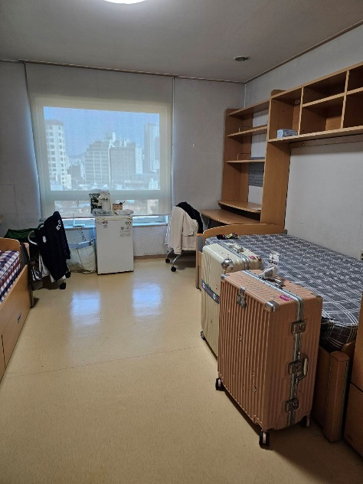 |  | 宿舍為兩人一間房，共用一台小冰箱，每層樓有自習室，行政室在二樓。地下二樓有健身房與洗衣室。地下一樓與一樓為男生宿舍，二至五樓為女生宿舍。宿舍可以申請與認識的人同住，我自己沒有特別申請，所以與一位泰國人同住。如果第二學期要續住宿舍的話，必須再繳交一次麻疹與肺結核報告，麻疹可以續用上一次的檢驗報告，所以可以事先備份起來，肺結核報告則得在當地醫院再檢驗一次。
上課情況 (例：分班考試、選課方式、推薦課程……)
在學期間，我選擇국어국문학과的課來上，學系裡面也有開外國人專用課程，其中的차선일교수님的현대문학입문，期中、期末皆是開課本考試，考前一周會先公告考試題目，有事先準備，基本上都可以得到不錯的成績。不過不管上什麼課程，其實只要都有出席上課，作業都有交，考試不要缺考，基本上教授們都不會為難學生。暑假期間，我上了夏季語學堂，學費雖然很貴，但師資與教學真的都很棒，而且小班制教學，一班約10人，配給兩位老師，每週都有作業，也有期中、期末考試，期中考過的範圍，期末還會再考一次，例如：文法期中範圍考1-25個文法，期末則是考1-50個文法。考期末前，還有個人上台發表的報告，是非常充實、逼你唸書的語學堂課程。
生活情況(例：與韓國學生之交流情形、社團、打工等)
學校每學期都有提供學伴制度，如果是去交換兩學期，非常建議每學期都申請學伴，遇到積極的學伴，可以體驗到不錯的韓國文化，我是第二學期才鼓起勇氣申請學伴，這位學伴有帶我們去體驗穿韓服逛景福宮，當時的娛樂與吃喝費用由學校補助，覺得很棒。如果有上語學堂的話，也可以另外申請學伴哦！
交換留學感想與收穫
交換留學前，雖然必須花費許多時間了解與準備資料，但真正到了韓國生活後，便覺得一切都值得了。雖然一開始剛到韓國生活時，我是充滿壓力與挫折感，甚至還有了想回台灣的念頭，然而經過一學期的適應後，韓語能力似乎有所進步，尤其是聽力，更是明顯感受到自己的成長。因此快到結束交換期限時，我變得非常捨不得離開韓國的生活與身邊的人事物，總覺得再多待一些時間，韓文能力應該還能再更進步一些吧！韓文口說的部份，因為自己性格偏內向，並沒有結交到韓國朋友可以固定練習口說，但我常常利用空閒的時間，獨自外出散步、到郊外旅行或是在學校附近固定的食堂用餐，也因此不論在郊外或是學校附近的食堂，總會遇到熱情的老闆娘主動與我聊天，讓我有了實際練習口說的機會。此外，宿舍裡固定且十分親切的清潔人員——姨母與叔叔們也常常會主動關心我、跟我聊天，這些日常互動都成了難得且寶貴的口說練習機會。透過這些經驗，我深刻體會到，即便是獨自一人，只要人在韓國，透過日常生活，自然而然就能夠累積許多韓文學習的機會。而姨母與叔叔們溫暖的關心與親切的互動，甚至還成了我捨不得離開韓國的原因之一呢！
給學弟妹建議
既然選擇了韓文系就讀，拜託就一定要勇敢跨出去，去真正體驗韓國的生活與文化，即便是交換一學期也好，絕對會是你這輩子珍貴的回憶之一。順帶一提，如果來交換的話，外國人登錄證在迎新會當天交給學校辦的話，也是蠻不錯且方便的選擇，我大概是等了三個禮拜後就拿到登錄證了，而且跟學校拿登錄證的那天，還會獲得與學校相關的紀念品哦！

